留资页面：

- 团购详情页（找车_品牌选车→团购列表→团购详情页）
https://mrobot.pcauto.com.cn/buy/price/activityDetailv11/22722?devId=18b7c9d749d7354e9f5aedb094dca19e&appKey=710face5a15f005b0000070f&modelId=0&serialId=0&areaId=1&dId=18b7c9d749d7354e9f5aedb094dca19e&chId=null&referer=lookcar_group_detail&name=&tel=

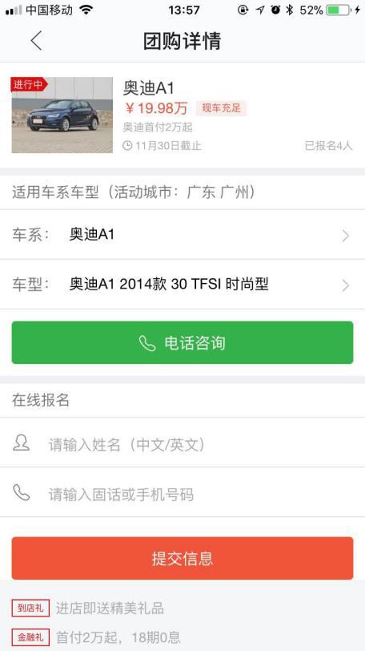

- 求组团（找车_品牌选车→团购列表→求组团页）

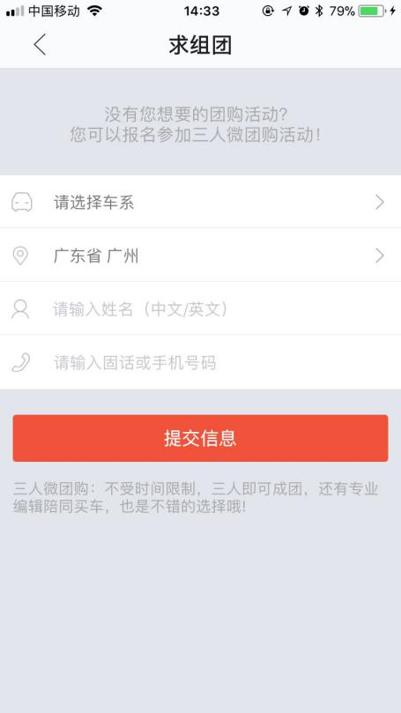

- 一键砍价页-填写手机号回拨（找车_品牌选车→车系列表→填写手机号回拨）

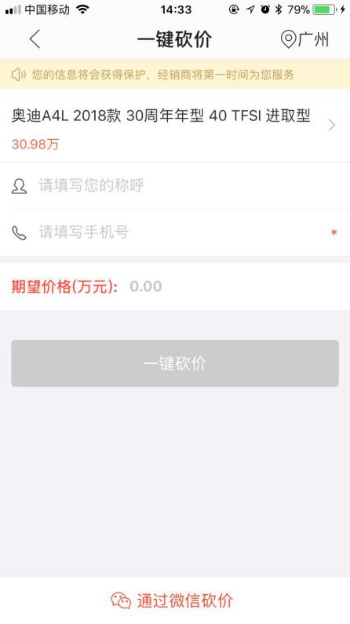

- 我要优惠页（找车_品牌选车→优惠列表→我要优惠页）
https://mrobot.pcauto.com.cn/xsp/s/auto/buy/v1.4/getPromotion.xsp?devId=18b7c9d749d7354e9f5aedb094dca19e&appKey=710face5a15f005b0000070f&areaId=1&newsId=23898429&dealerId=58936&serialId=4580&modelId=75515&modelName=%E5%93%88%E5%BC%97H6+2017%E6%AC%BE+%E7%BB%8F%E5%85%B8%E7%89%88+1.5T+%E6%89%8B%E5%8A%A8%E4%B8%A4%E9%A9%B1%E8%B6%85%E5%80%BC%E5%9E%8B&currentPrice=8.23&disString=购车直降0.65万&image=&v=1.8.4.0&v4activity=1.5&chId=null&referer=youhui_discount_submit

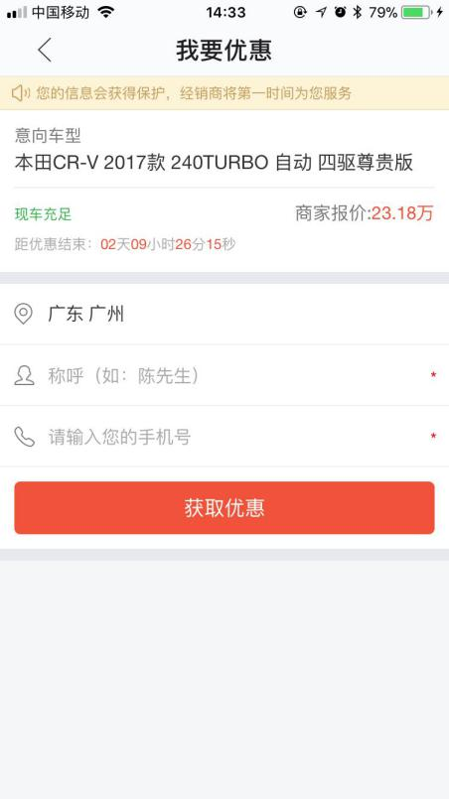

- 预约试驾页（找车_品牌选车→附近经销商→经销商主页→预约试驾）
https://mrobot.pcauto.com.cn/buy/price/testdriverv?devId=18b7c9d749d7354e9f5aedb094dca19e&appKey=710face5a15f005b0000070f&chId=app_store&serialId=4550&dealerId=27421&dealerName=%E5%B9%BF%E5%B7%9E%E5%85%83%E4%B8%B0%E6%B1%BD%E8%BD%A6%E9%94%80%E5%94%AE%E6%9C%8D%E5%8A%A1%E6%9C%89%E9%99%90%E5%85%AC%E5%8F%B8&areaId=1&areaName=%E5%B9%BF%E5%B7%9E&modelId=79935&modelName=%E5%87%AF%E7%BE%8E%E7%91%9E+2018%E6%AC%BE+2.0S+%E9%94%8B%E5%B0%9A%E7%89%88&chId=null&referer=onsell_sg_drive

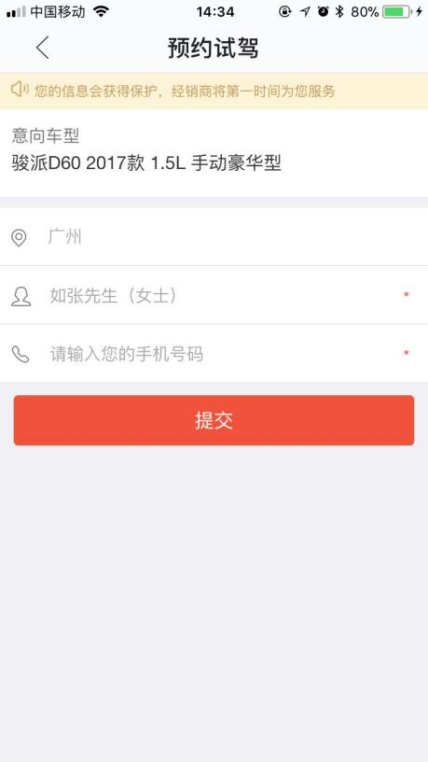

- 我要砍价（找车_品牌选车→工具页→购车计算器页→我要砍价）
https://mrobot.pcauto.com.cn/xsp/s/auto/buy/v1.3/bargain.xsp?devId=18b7c9d749d7354e9f5aedb094dca19e&appKey=710face5a15f005b0000070f&areaId=1&modelId=72538&v4activity=1.5&chId=null&referer=buycalc_history_bargain

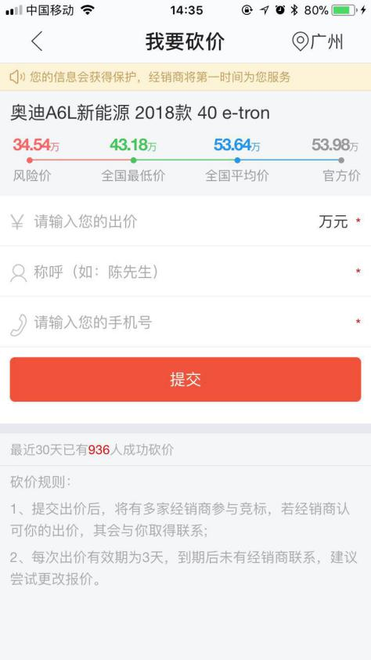

以上不包含跳转的wap页面（资讯wap）

需求：以上页面相关按钮下加字样：
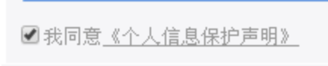

点击文字可打开新的页面，内容为纯文字，具体文案在周三之前给出；
默认勾选，取消勾选时，本页相关按钮置灰；

